Openstack---项目

项目就是给用户设置使用资源的权限

命令经常变化：-----》建议使用openstack help帮助进行查找

object create Upload object to container

object delete Delete object from container

object list List objects

object save Save object locally

object set Set object properties

object show Display object details

user create Create new user

user delete Delete user(s)

user list List users

**命令 说明**

**#-----------------------------------------------#**

关于 /root/keystone_admin 文件的注意事项：

1、该文件只是一个文本，里面记录了 admin 的用户名和密码，与认证无关

2、不能通过修改该文件达到修改 admin 密码的目的

3、修改 admin 密码请使用 web 页面登录后，在web页面中修改

修改后，keystone_admin 中的密码通用要修改成新的密码才可以继续使用

4、该文件可以作为命令行的登录文件使用，使用方式 source ~/keystone_admin

**#---------------------------------------------------#**

在admin中创建项目NSD1803，创建用户，创建网络/

管理员中创建云主机类型，创建镜像，创建网络（外部网络，共享网络）

用户端：可看到admin创建的网络public，在上面增加子网：wan网192.168.1.0/24网段不适用dhcp

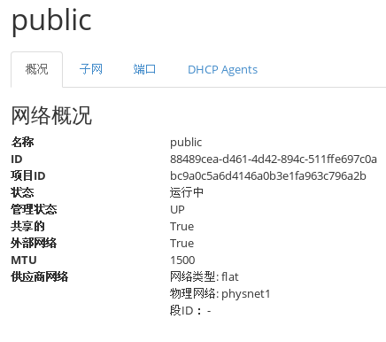

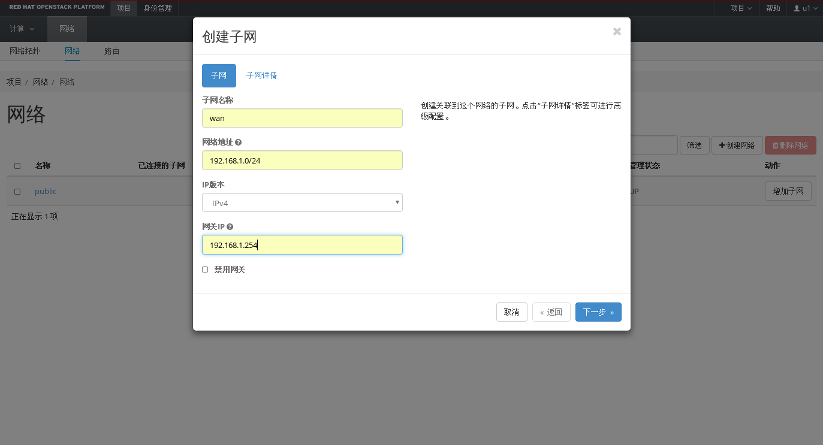

创建网络lan （采用dhcp 100-200）创建路由连接两个网段。（需要出现如下图显示：）

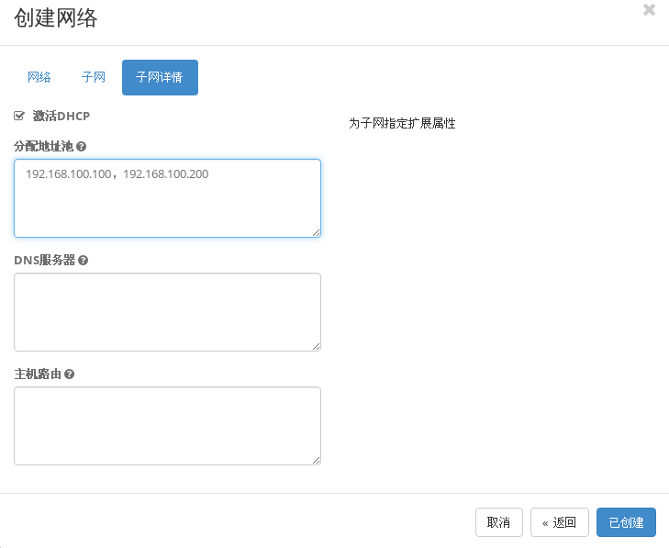

路由：

内部网通，外部down

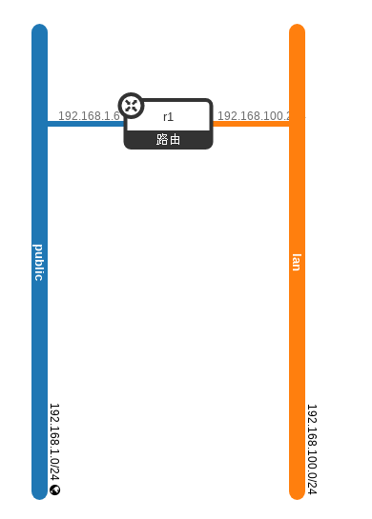

在用户中设置好外部网络到内部网络的拓扑结构，与相关的云主机类型，最后创建虚拟机即可

注意事项：在虚拟机中创建虚拟机是非常好内存的，因此需要选好云主机模板

如果报错。

错误： 云主机 "cloud1" 执行所请求操作失败，云主机处于错误状态。: 请稍后再试

主要是内存不够用，需要减小模板内存，或者重启

**验证：装机后能够与真机172.121.212.89 ping通**

**#---------------------nova安装------------------#**

1 检查nova主机能否与 openstack 互相ping 通(两块网卡都要测试)

2 检查 selinux 是否禁用 (sestatus)

3 检查 firewalld 是否卸载 (rpm -qa|grep firewalld)

4 检查 NetworkManager 是否卸载 (rpm -qa|grep NetworkManager)

5 检查 yum 源 (yum repolist 10731包)

6 检查 系统 yum 源是否导入公钥 (gpgcheck=1)

7 检查 时间服务器 (chronyc sources -v)

8 检查 openstack 和 本机的主机名 是否能 ping 通

**在openstack上:**

编辑 answer.ini

98: CONFIG_COMPUTE_HOSTS=192.168.1.19,192.168.1.18

（将nova也添加到answer.ini应答文件中）

102: CONFIG_NETWORK_HOSTS=192.168.1.19,192.168.1.18

packstack --answer-file=answer.ini

再次安装openstack

安装时需要输入openstack上创建的虚拟机的密码

-------------------------------------------------------------------

热迁移：在openstack-----nova上都安装了openstack

Admin云主机数量里面选择热迁移到nova上面

将一个虚拟机可以从openstack-----热迁移------>nova上面